ÚSP Stará Oleška, příspěvková organizace

Výroční zpráva o činnosti a hospodaření
za rok 2005

Obsah

- Sídlo organizace
- Vznik a postavení organizace
- Zaměření a činnost organizace
- Stavebně technické uspořádání, služby, outsourcing
- Základní údaje o klientech
- Organizační struktura a zaměstnanci
- Základní personální údaje a vzdělávání zaměstnanců
- Hospodaření organizace
- Finanční plán na rok 2006
- Vedení organizace, kontakty

Přílohy:
- Základní údaje o klientech
  - přehled o počtech klientů
  - složení klientů dle krajů
  - věkové složení klientů
  - zdravotní stav klientů
  - přiznání bezmocnosti
  - způsob ubytování klientů
    - Základní personální údaje
- členění zaměstnanců podle věku a pohlaví
- členění zaměstnanců podle vzdělání a pohlaví
- složení zaměstnanců dle profesí
- stav zaměstnanců a průměrná mzda
  - Hospodaření organizace
    - přehled nákladů,výnosů, hospodářský výsledek a náklady na jedno lůžko
    - přehled provedených oprav a údržby, zdroje financování
    - přehled veřejných zakázek
    - finanční fondy, sponzorské dary
- Finanční plán na rok 2006

Obsah některých tabulek přizpůsobte na Vaše zařízení
Pod tabulky můžete pro lepší přehlednost vložit i grafy
Tabulky uvádějte pouze v přílohách

I. Sídlo organizace
( přizpůsobte podmínkám zařízení)

Název: Ústav sociální péče Stará Oleška, příspěvková organizace.
Sídlo: Stará Oleška , čp. 131, PSČ: 407 42
IČ: 47274522
DIČ: CZ47274522

II. Vznik a postavení organizace

Ústav zahájil svou činnost v roce 1992, jako samostatná organizace vznikl v roce 1995.

III. Zaměření a činnost organizace

- stručný přehled hlavních činností organizace
  - organizace poskytuje ústavní péči formou celoročního a přechodného pobytu. Občanům s mentálním postižením poskytuje komplexní péči včetně péče zdravotní, rehabilitační, kulturní a rekreační péče
  - organizace zajišťuje spolupráci s příslušnými školskými zařízeními, umožňuje klientům absolvování povinné školní docházky a výchovně vzdělávací činnost
  - s přihlédnutím ke stupni postižení poskytuje ústav klientům i přiměřené pracovní uplatnění
  - pro své klienty vytváří příležitosti k dobrovolné a zájmové činnosti
  - organizuje a zajišťuje exkurze a odborné praxe studentům
  - poskytuje odbornou a poradenskou pomoc rodinám s osobami s mentálním postižením
  - zpracovává podklady pro rozhodnutí o úhradě za pobyt v zařízení.

- obory – základní výchovná péče, přímá ošetřovatelská péče

- specializace
  - fyziatrie, rehabilitace, canisterapie, terapie domácími zvířaty, ergoterapie, arteterapie

- poskytované služby
- komplexní sociální péče za účasti obvodního lékaře, psychiatra, rehabilitační sestry. Dále jsou nabízeny prostřednictvím externích pracovníků služby kadeřnické, kosmetické a pedikúra.

- další aktivity organizace – hostinská činnost

IV. Stavebně technické uspořádání, služby, outsourcing

  - soubor budov se dělí na dvě části – hlavní budovu a sociální přístavbu. Obě části jsou propojeny. Hlavní budova má jedno podzemní podlaží, kde je umístěna garáž, archiv, sklady potravin a drogerie. Dále má nadzemní podlaží a první patro. V nadzemním podlaží jsou umístěny kanceláře, kuchyň, jídelna, šatna klientů, tři herny a různým ergoterapeutickým zaměřením. V 1. patře hlavní budovy jsou pokoje klientů, westerny, kancelář vedoucí výchovného úseku, izolace, ošetřovna a sociální zařízení.
Sociální přístavba má pouze přízemí, kde je pět dvoupokojových bytů, které využívají klienti samostatně žijící v partnerských párech – forma chráněného bydlení. Dále jsou zde umístěny šatny personálu, prádelna a mandlovna. Součástí je keramická dílna, tělocvična a herna pro muzikoterapii. V areálu ústavu je umístěno 8 chatek (4 lze použít při návštěvě v zařízení, 4 jsou využívány na uskladnění kol, vozíků, zahradního náčiní atd.). Dílna drobných prací je samostatnou částí areálu zařízení.
Prostředí je přizpůsobeno ergoterapii formou rukodělné činnosti, práce se dřevem a s hedvábím.
Asfaltové plochy – hřiště, travní porost. Ve středu areálu je bazén.
V současné době probíhá výstavba výtahu.

V. Základní údaje o klientech

krátký komentář s odkazem na přílohu č. 1

Kapacita zařízení – 52 klientů, v současné době naplněna. Průměrný věk klientů bez rozdílu pohlaví – 27 let. Většina klientů je mobilních s lehkou nebo střední mentální retardací. V zařízení je 14 dvoulůžkových pokojů a 8 třílůžkových.

VI. Organizační struktura
Organizační schéma ÚSP Stará Oleška

organizační struktura k 31.12.2005
Ředitelka

Mzdová účetní,sociální prac. Ekonom - rozpočtář
Zástupce ředitele

vedoucí vých.úseku ved. zdrav. úseku ved.provozně technického úseku
Vychovatel SZP hlavní kuchařka
Vychovatel SZP kuchařka
Vychovatel SZP kuchařka
Vychovatel SZP řidič-údržbář
Vychovatel SZP řidič-údržbář
PSP PSP pradlena
PSP PSP uklizečka
PSP PSP
PSP
PSP

Celkem počet zaměstnanců - 31

VII. Základní personální údaje a vzdělávání zaměstnanců

krátký komentář s odkazem na přílohu č …2

  - v zařízení je 31 zaměstnanců , z toho 24 žen a 7 mužů.
  - ÚSO 19 zaměstnanců z toho 1 studuje Bc program
  - 11 zaměstnanců je vyučeno v učebním oboru
  - 1 zaměstnanec dosáhl vzdělání základního, v současné době si doplňuje vzdělání na střední zdravotnické škole.
  - zaměstnanci jsou průběžně vysílání na různá školení v rámci jejich pracovního zaměření. V roce 2005 bylo na školení celkem 9 osob, z toho 4 THP pracovníci, 1 zdravotnice, 4 vychovatelky ( v celkové výši nákladů 27 tis.Kč).

VIII. Hospodaření organizace

krátký komentář s odkazem na přílohu č…3

Organizace hospodaří s peněžními prostředky získanými vlastní činností, s peněžními prostředky získanými z rozpočtu zřizovatele, s peněžitými dary od fyzických a právnických osob.
Případný zisk vytvářený z doplňkové činnosti používá organizace ve prospěch své hlavní činnosti.
Organizace vytváří tyto peněžní fondy: rezervní fond
investiční fond
fond odměn
fond kulturních a sociálních potřeb.
Se souhlasem zřizovatele organizace zakoupila formou leasingové smlouvy služební automobil, který měsíčně splácí.

IX. Finanční plán na rok 2006

krátký komentář tj. očekávání ± nákladech a ve výnosech a odkaz na přílohu č…4

Finanční plán je vypracován s vyrovnanými náklady a výnosy se zohledněním plánovaného provozního příspěvku zřizovatele a plánovaných příjmů a výdajů organizace.

X. Vedení organizace, kontakty
( přizpůsobte podmínkám zařízení)

Ředitel/ka : Vaňková Dagmar
Zástupce ředitele: Hlávková Vlasta
Lékař/ka:
Vrchní sestra: Burešová Šárka
Vedoucí technicko – hospodářského úsek Franclová Zdeňka
Vedoucího stravovacího úseku: Franclová Zdeňka
Ekonomka: Jandová Pavlína

poštovní adresa: Stará Oleška 131, 407 42

e-mail: usp131@volny.cz
webové stránky: www.uspso.wz.cz

Telefon: 412555104
Fax: 412555345

Příloha č. 1
Základní údaje o klientech

Přehled o počtech klientů k 31.12.2005
 | Počet celkem | Muži | Ženy
Kapacita zařízení k 31.12.05 | 52 | 31 | 21
Počet klientů (obložnost)k 1.1.2005 | 51 | 31 | 20
Přijato v r. 2005 | 2 | 1 | 1
Ukončen pobyt v r. 2005 | 1 | 1 | 0
Přemístěno do jiného zařízení v r. 2005 | 0 | 0 | 0
Počet klientů (obložnost) k 31.12.2005 | 52 | 31 | 21
Z toho pobyt celoroční | 52 | 31 | 21

Složení klientů dle krajů k 31.12.2005
 | Počet celkem | Muži | Ženy
Ústecký kraj | 50 | 29 | 21
Liberecký kraj | 2 | 2 | 0
Plzeňský kraj
Jihočeský kraj
Jihomoravský kraj
Karlovarský kraj
Kraj Vysočina
Pardubický kraj
Královehradecký kraj
Středočeský kraj
Olomoucký kraj
Moravskoslezský kraj
Hlavní měst Praha
Slovensko -Bratislava

Věkové složení klientů
 | 2003 |  |  |  | 2004 |  |  | 2005
 | Celkem | Muži |  | Ženy | Celkem | Muži | Ženy | Celkem | Muži | Ženy
3 - 6 let | 0 | 0 | 0 |  | 0 | 0 | 0 | 0 | 0 | 0
7 -12 let | 2 | 1 | 1 |  | 2 | 0 | 2 | 1 | 0 | 1
13 -18 let | 3 | 1 | 2 |  | 2 | 0 | 2 | 5 | 1 | 4
19 - 25 let | 18 | 8 | 10 |  | 19 | 9 | 10 | 13 | 6 | 7
26 - 35 let | 23 | 16 | 7 |  | 22 | 15 | 7 | 26 | 16 | 10
36 - 45 let | 5 | 5 | 0 |  | 3 | 3 | 0 | 5 | 5 | 0
46 - 55 let | 0 | 0 | 0 |  | 2 | 2 | 0 | 2 | 2 | 0
56 - 65 let | 0 | 0 | 0 |  | 0 | 0 | 0 | 0 | 0 | 0
66 let a více | 0 | 0 | 0 |  | 0 | 0 | 0 | 0 | 0 | 0
Průměrný věk | 24,1 | 24,4 | 23,8 |  | 24,9 | 25,3 | 24,5 | 27,0 | 27,3 | 26,8
Nezpůsobilí k právním úkonům | 48 | 29 | 19 |  | 41 | 25 | 16 | 49 | 28 | 21

Zdravotní stav klientů ( přizpůsobte podmínkám zařízení)
 | 2003 |  |  | 2004 |  |  | 2005
 | Celkem | Muži | Ženy | Celkem | Muži | Ženy | Celkem | Muži | Ženy
mobilní | 44 | 28 | 16 | 44 | 28 | 16 | 46 | 29 | 17
částečně mobilní | 4 | 1 | 3 | 4 | 1 | 3 | 4 | 1 | 3
imobilní | 3 | 1 | 2 | 3 | 1 | 2 | 2 | 0 | 2
obyvatelé na invalid. vozíku | 3 | 1 | 2 | 3 | 1 | 2 | 2 | 0 | 2
lehká mentální retardace | 23 | 14 | 9 | 23 | 14 | 9 | 21 | 12 | 9
střední mentální retardace | 25 | 17 | 8 | 25 | 17 | 8 | 26 | 16 | 10
těžká mentální retardace | 3 | 1 | 2 | 3 | 1 | 2 | 5 | 2 | 3
hluboká mentální retardace | 0 | 0 | 0 | 0 | 0 | 0 | 0 | 0 | 0
diabetici | 0 | 0 | 0 | 0 | 0 | 0 | 0 | 0 | 0
Alzheimerova choroba | 0 | 0 | 0 | 0 | 0 | 0 | 0 | 0 | 0
z toho mobilní | 0 | 0 | 0 | 0 | 0 | 0 | 0 | 0 | 0
psychiatrická diagnóza | 51 | 31 | 20 | 51 | 31 | 20 | 52 | 31 | 21
z toho alkoholici | 1 | 1 | 0 | 1 | 1 | 0 | 1 | 1 | 0
tělesně postižení | 6 | 3 | 3 | 6 | 3 | 3 | 6 | 3 | 3

Přiznání bezmocnosti k 31.12.2005
 | Počet klientů | Muži | Ženy
I.stupeň | 19 | 17 | 2
II.stupeň | 10 | 2 | 8
III.stupeň | 2 | 1 | 1

Způsob ubytování klientů k 31.12.2005
Počet lůžek | 1 | 2 | 3 | 4 | 5 | 6 | 7 a více
Počet pokojů | 0 | 14 | 8 | 0 | 0 | 0 | 0

Příloha č. 2

Základní personální údaje

Členění zaměstnanců podle věku a pohlaví – stav k 31.12.2005
Věk | Muži | Ženy | Celkem | %
do 20 let | - | - | - | -
21 - 30 let | 2 | 3 | 5 | 0,16
31 - 40 let | 0 | 8 | 8 | 0,26
41 - 50 let | 0 | 6 | 6 | 0,19
51 - 60 let | 4 | 6 | 10 | 0,32
61 let a více | 1 | 1 | 2 | 0,07
celkem | 7 | 24 | 31 | 100
% | 23 | 77 | 100 | x

Členění zaměstnanců podle vzdělání a pohlaví – stav k 31.12.2005
Vzdělání dosažené | muži | ženy | celkem | %
základní | 1 | 0 | 1 | 0,03
vyučen | 3 | 8 | 11 | 0,36
střední odborné | 0 | 0 | 0 | 0
úplné střední | 0 | 0 | 0 | 0
úplné střední odborné | 2 | 17 | 19 | 0,61
vyšší odborné | 0 | 0 | 0 | 0
vysokoškolské | 0 | 0 | 0 | 0
celkem | 6 | 25 | 31 | 100

( přizpůsobte podmínkám zařízení)
Složení zaměstnanců dle profesí k 31.12.
Složení zaměstnanců | 2003 | 2004 | 2005
THP | 4 | 4 | 4
SZP | 8 | 6 | 6
NZP | 3 | 0 | 0
PZP | 3 | 0 | 0
Vychovatelé | 4 | 5 | 6
Sociální pracovníci | 5 | 7 | 8
Stravovací provoz | 3 | 3 | 3
Prádelna | 1 | 1 | 1
Údržba | 2 | 2 | 2
Úklid | 2 | 1 | 1

Stav zaměstnanců a průměrná mzda roku 2005
 | 2003 | 2004 | 2005
Průměrný přepočtený evidenční stav zaměst. | 29,7 | 28,1 | 31,07
Průměrná mzda na 1 zaměst. v Kč | 14040,-- | 16198,-- | 14931,--
Mzdové náklady v tis.Kč | 5004,-- | 5457,-- | 5565,--

Příloha č. 3

Hospodaření organizace

Přehled nákladů ( v tis.Kč )
č.ú. vybrané položky | 2003 |  | 2004 |  | 2005
č.ú. vybrané položky | Hlavní  činnost | Doplňková  činnost | Hlavní činnost | Doplňková  činnost | Hlavní činnost | Doplňková činnost
501 Materiál | 2116 | 0 | 1914 | 26 | 2198 | 36
502 Energie | 750 | 0 | 772 | 0 | 909 | 12
511 Opravy  a udržování | 644 | 0 | 1462 | 0 | 573 | 0
512 Cestovné | 2 | 0 | 4 | 0 | 5 | 0
513 Náklady na reprezentaci | 1 | 0 | 2 | 0 | 2 | 0
518 Služby | 679 | 0 | 693 | 0 | 820 | 0
521 Mzdové náklady | 5033 | 0 | 5450 | 0 | 5558 | 8
524-528  Zákonné a soc.poj. | 1737 | 0 | 1878 | 0 | 1951 | 0
Příděly do FKSP | 99 | 0 | 107 | 0 | 110 | 0
Ostatní náklady | 280 | 0 | 196 | 0 | 178 | 0
551 Odpisy | 77 | 0 | 52 | 0 | 74 | 0
Náklady celkem | 11418 | 0 | 12530 | 26 | 12378 | 56

Přehled výnosů ( v tis.Kč)
 | 2003 |  | 2004 |  | 2005
 | Hlavní  činnost | Doplňková  činnost | Hlavní činnost | Doplňková  činnost | Hlavní činnost | Doplňková činnost
Tržby celkem (ú.601-604) z toho: | 3203 | 0 | 3163 | 32 | 3306 | 57
-tržby za vlastní výrobky | 0 | 0 | 0 | 0 | 0 | 0
-tržby z prodeje služeb | 3203 | 0 | 3163 | 32 | 3306 | 57
- tržby za prodané zboží | 0 | 0 | 0 | 0 | 0 | 0
648 Zúčtování fondů | 71 | 0 | 36 | 0 | 528 | 0
Příspěvek zřizovatele na provoz – závazný ukaz. | 8115 | 0 | 9290 | 0 | 8550 | 0
Ostatní výnosy | 38 | 0 | 42 | 0 | 19 | 0
Výnosy celkem | 11427 | 0 | 12531 | 32 | 12403 | 57

Hospodářský výsledek | 2003 |  | 2004 |  | 2005
Hospodářský výsledek | Hlavní  činnost | Doplňková  činnost | Hlavní činnost | Doplňková  činnost | Hlavní činnost | Doplňková činnost
Hospodářský výsledek | 9 | 0 | 1 | 6 | 25 | 1

Náklady na 1 místo (lůžko) = 228 tis. Kč

(kalkulační vzorec nákladů na jedno místo – lůžko = ^{celkové neinvestiční náklady} )
^{celková kapacita}

Přehled provedených oprav a údržby a zdroje financování
Název akce | v tis. Kč | Zdroj financování *
Oprava chráněné dílny | 365 | FRM
Oprava DEIONU | 23 | Příspěvek na provoz
Opr. sociálního zařízení | 4 | Příspěvek na provoz
Kanalizace v hl.budově | 13 | Příspěvek na provoz
Venkovní kanalizace | 29 | Příspěvek na provoz
Oprava omítek a maleb | 7 | Příspěvek na provoz
Výměna zkorod.potrubí | 45 | Příspěvek na provoz
Opravy služeb.automob. | 15 | Příspěvek na provoz
Ostat.drobné opravy přístrojů a zařízení | 72 | Příspěvek na provoz
* FRM, RF, příspěvek na provoz…

Přehled veřejných zakázek
Dodavatel | Název akce -věc | Charakter akce * | tis.Kč | Ev. číslo
L.Žítek,Varnsdorf | Oprava dílny drobných prací +zateplení objektu | Oprava  Investiční akce | 365  122 | VZ618/12/2005
* oprava, investiční akce

Finanční fondy

Rezervní fond - tvorba a čerpání v tis. Kč
Krytý zůstatek k 31.12.2004 | 598
Z toho sponzorské dary za r.2004 | 566
Příděl ze zlepšeného hosp. výsledku za r. 2004 | 7
Jiné zdroje (sponzor.dary) za r. 2005 | 147
Tvorba celkem | 745
Čerpání celkem | 587

Zdroje celkem k 31.12.2005 | 158

Investiční fond - tvorba a čerpání v tis. Kč
Krytý zůstatek k 31.12.2004 | 90
z toho sponzorské dary za r.2004 | 0
Odpisy | 74
Jiné zdroje (sponzor.dary) za r. 2005 | 597
Převod z RF | 487
Tvorba celkem | 1249
Čerpání celkem | 487

Zdroje celkem k 31.12.2005 | 762

Fond odměn - tvorba a čerpání v tis.Kč
Zůstatek k 31.12.2004 | 171
Převod z HV z r. 2004 | 0
Čerpání | 0
Stav k 31.12.2005 | 171

Přehled přijatých sponzorských darů
 | 2003 |  | 2004 |  | 2005
 | počet | v tis. Kč | počet | v tis Kč | počet | v tis.Kč
Věcné dary | 0 | 0 | 2 | 3 | 6 | 534
Finanční dary | 10 | 144 | 13 | 573 | 10 | 140

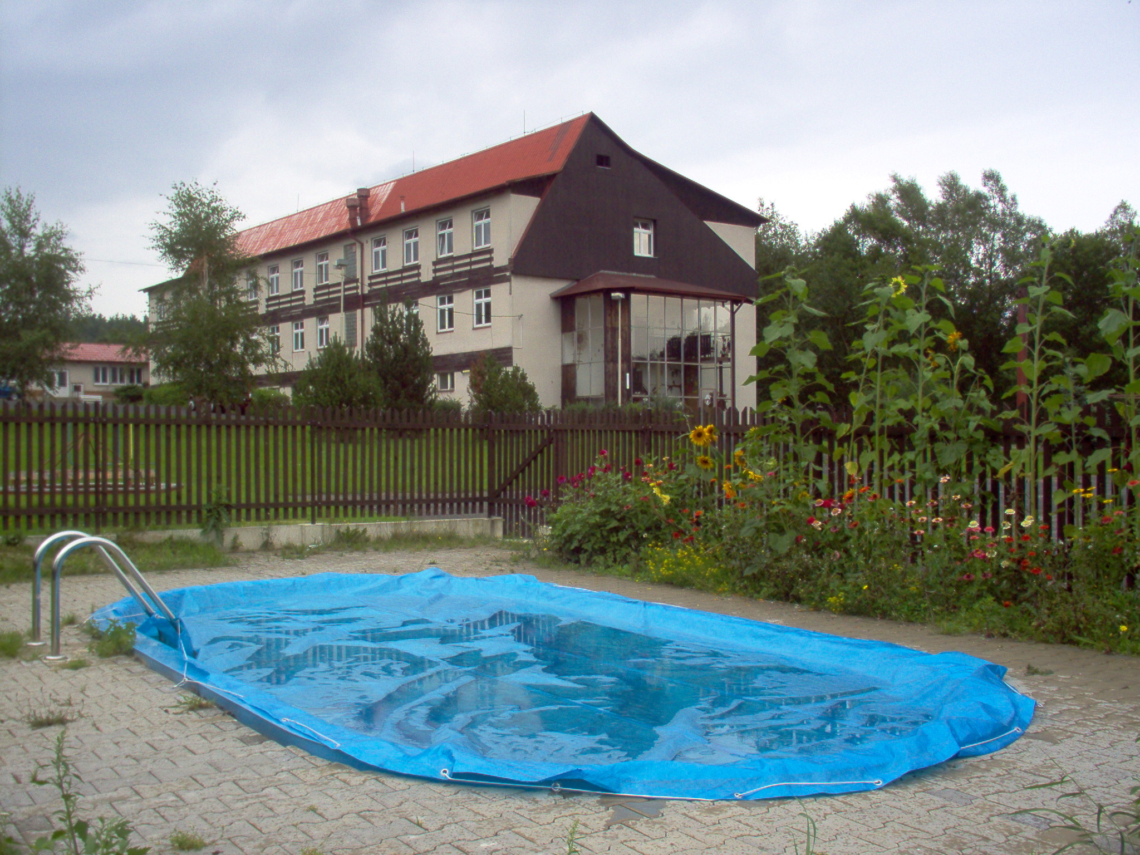
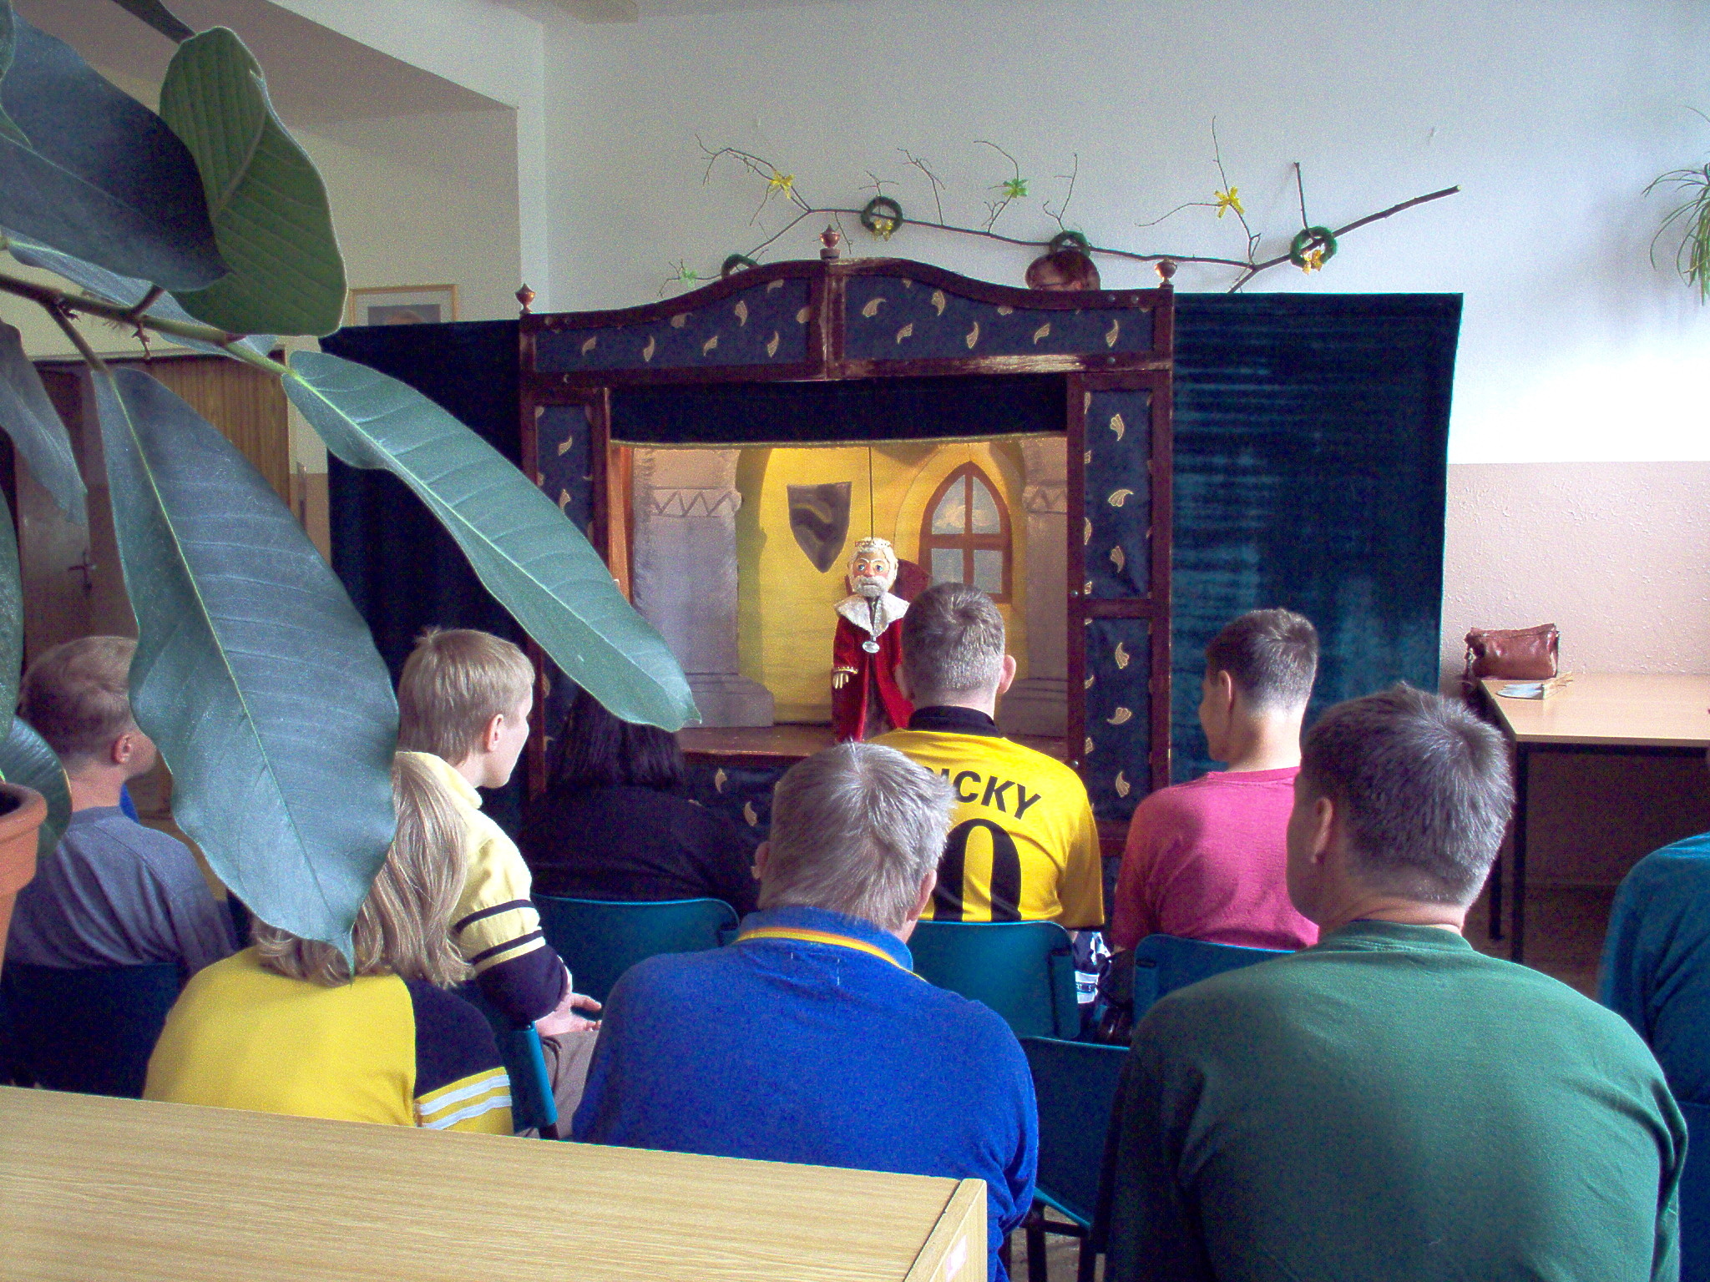

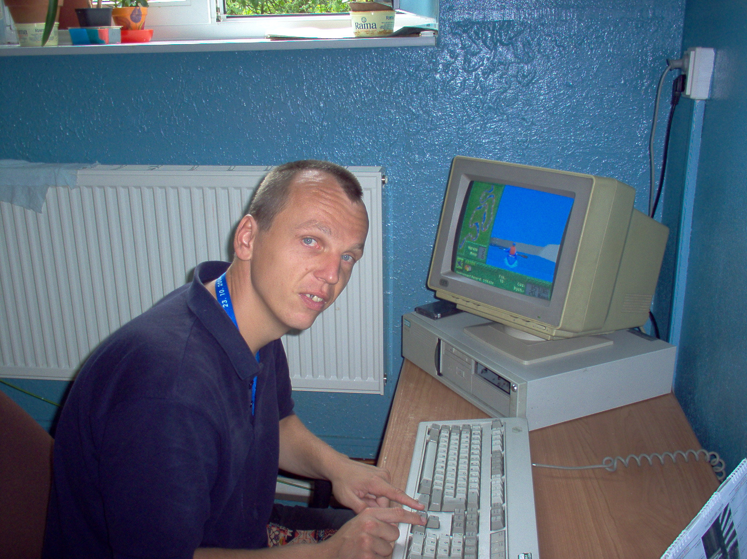
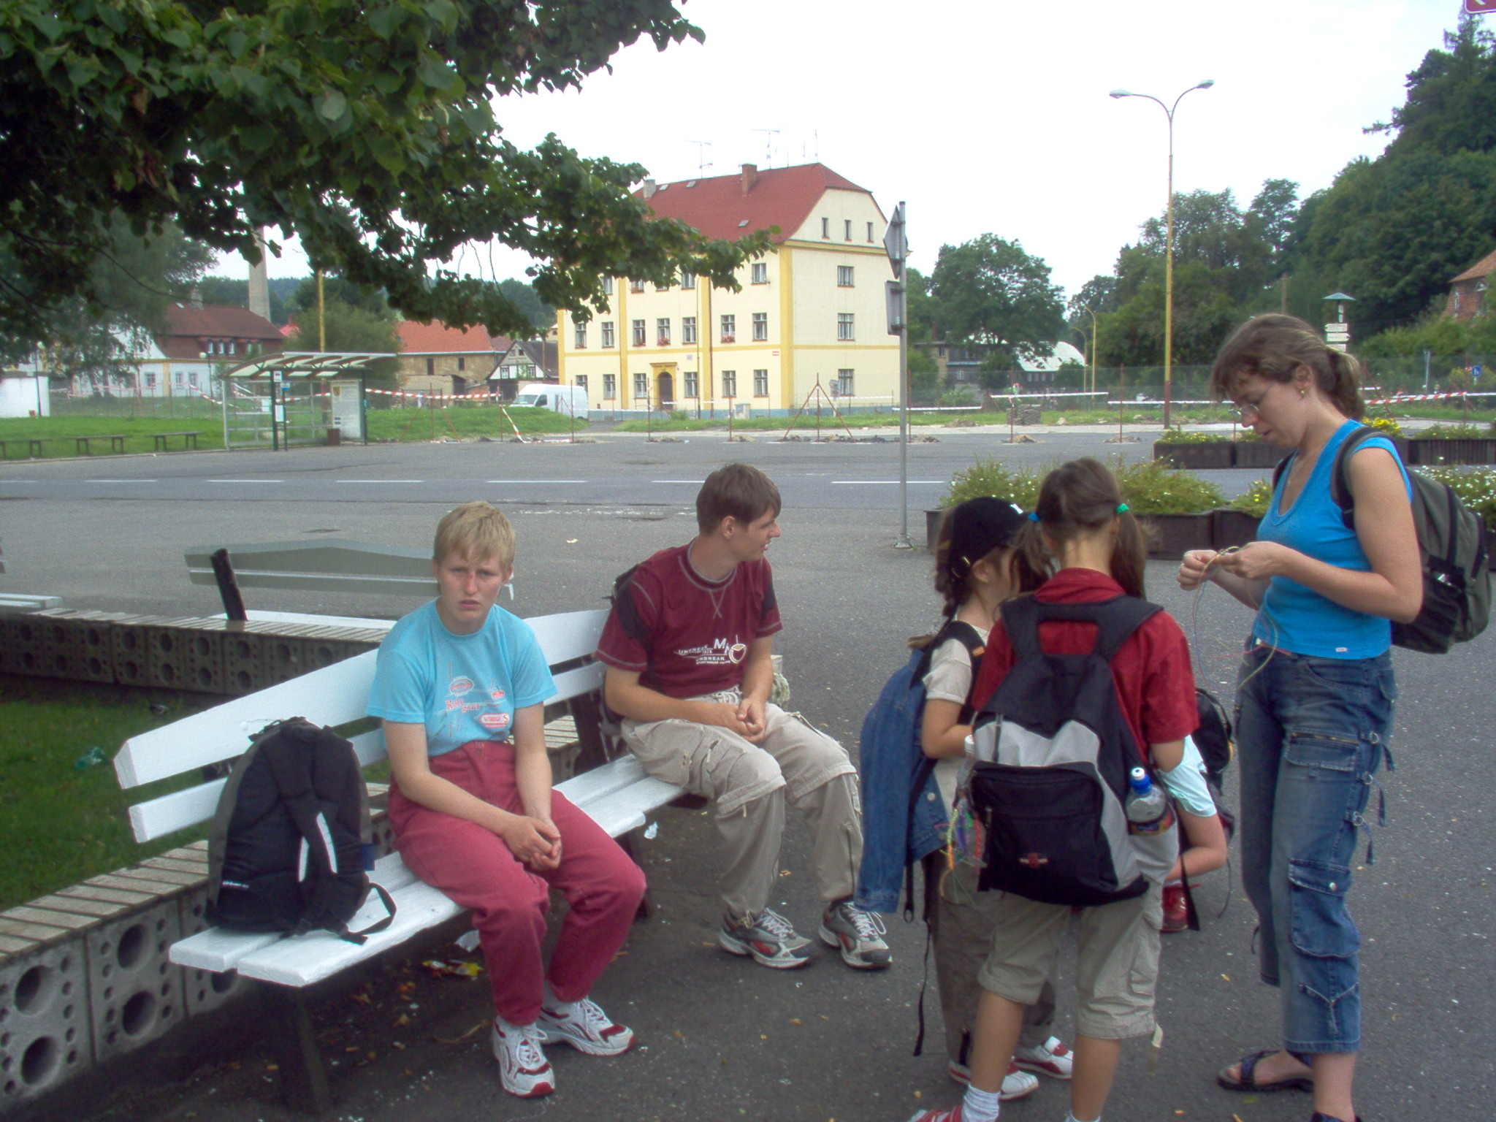

Příloha č. 4

Finanční plán na rok 2006
 |  |  |  |  |  |  |  |  | v tis. Kč
Náklady | Skutečnost |  | UFP roku 2005 |  |  | Skutečnost k 31.12.2005 za HČ a DČ | FP na rok 2006
Náklady | r. 2003 | r. 2004 | Celkem | HČ | DČ | Skutečnost k 31.12.2005 za HČ a DČ | Celkem | HČ | DČ
501 - Spotřeba materiálu | 2116 | 1940 | 2257 | 2220 | 37 | 2234 | 2414 | 2373 | 41
502 - Spotřeba energie | 750 | 772 | 911 | 899 | 12 | 921 | 1000 | 985 | 15
z toho: teplo | 0 | 0 | 0 | 0 | 0 | 0 | 0 | 0 | 0
elektrická energie | 750 | 772 | 911 | 899 | 12 | 921 | 1000 | 985 | 15
plyn | 0 | 0 | 0 | 0 | 0 | 0 | 0 | 0 | 0
voda | 0 | 0 | 0 | 0 | 0 | 0 | 0 | 0 | 0
504 - prodané zboží | 0 | 0 | 0 | 0 | 0 | 0 | 0 | 0 | 0
511 - Opravy a udržování | 644 | 1462 | 667 | 667 | 0 | 573 | 542 | 542 | 0
z toho: stavební | 372 | 1383 | 557 | 557 | 0 | 464 | 442 | 442 | 0
přístrojů a zařízení | 272 | 79 | 110 | 110 | 0 | 109 | 100 | 100 | 0
512 - Cestovné | 2 | 4 | 5 | 5 | 0 | 5 | 4 | 4 | 0
513 - Náklady na reprezentaci | 1 | 2 | 2 | 2 | 0 | 2 | 2 | 2 | 0
518 - Ostatní služby | 679 | 693 | 834 | 834 | 0 | 820 | 630 | 630 | 0
z toho: služby spojů | 124 | 160 | 164 | 164 | 0 | 162 | 160 | 160 | 0
- telefon + internet | 116 | 153 | 157 | 157 | 0 | 155 | 150 | 150 | 0
- poštovné | 8 | 0 | 7 | 7 | 0 | 7 | 10 | 10 | 0
nájemné | 0 | 0 | 0 | 0 | 0 | 0 | 0 | 0 | 0
521 - Mzdové náklady | 5033 | 5450 | 5500 | 5491 | 9 | 5566 | 5893 | 5885 | 8
524 - Zákonné sociální pojištění | 1737 | 1878 | 1920 | 1920 | 0 | 1951 | 2092 | 2090 | 2
525 - Ostatní sociální pojištění | 0 | 0 | 0 | 0 | 0 | 0 | 0 | 0 | 0
527 - Zákonné sociální náklady | 99 | 107 | 110 | 110 | 0 | 109 | 114 | 114 | 0
528 - Ostatní sociální náklady | 33 | 27 | 0 | 0 | 0 | 0 | 0 | 0 | 0
531 - Daň silniční | 0 | 0 | 0 | 0 | 0 | 0 | 0 | 0 | 0
532 - Daň z nemovitostí | 0 | 0 | 0 | 0 | 0 | 0 | 0 | 0 | 0
538 - Ostatní daně a poplatky | 1 | 0 | 0 | 0 | 0 | 0 | 0 | 0 | 0
541 - Smluvní pokuty a úroky z prodlení | 0 | 0 | 0 | 0 | 0 | 0 | 0 | 0 | 0
542 - Ostatní pokuty a penále | 0 | 0 | 0 | 0 | 0 | 0 | 0 | 0 | 0
543 - Odpis pohledávky | 0 | 0 | 5 | 5 | 0 | 5 | 0 | 0 | 0
544 - Úroky | 0 | 0 | 0 | 0 | 0 | 0 | 0 | 0 | 0
546 - Dary | 0 | 0 | 0 | 0 | 0 | 0 | 0 | 0 | 0
548 - Manka a škody | 0 | 0 | 1 | 1 | 0 | 1 | 1 | 1 | 0
549 - Jiné ostatní náklady | 246 | 169 | 174 | 174 | 0 | 173 | 176 | 176 | 0
549 001 Pojištění | 59 | 101 | 89 | 89 | 0 | 88 | 80 | 80 | 0
Náklady | Skutečnost |  | UFP roku 2005 |  |  | Skutečnost k 31.12.2005 za HČ a DČ | FP na rok 2006
Náklady | r. 2003 | r. 2004 | Celkem | HČ | DČ | Skutečnost k 31.12.2005 za HČ a DČ | Celkem | HČ | DČ
551 - Odpisy dlouh. nehmotného a hm. majetku | 77 | 52 | 74 | 74 | 0 | 74 | 82 | 82 | 0
552 - Zůstatková cena prodaného DNM a HM | 0 | 0 | 0 | 0 | 0 | 0 | 0 | 0 | 0
554 - Prodaný materiál | 0 | 0 | 0 | 0 | 0 | 0 | 0 | 0 | 0
591 - Daň z příjmu | 0 | 0 | 0 | 0 | 0 | 0 | 0 | 0 | 0
595 - Dodatkové odvody daně z příjmů | 0 | 0 | 0 | 0 | 0 | 0 | 0 | 0 | 0
Náklady celkem | 11418 | 12556 | 12460 | 12402 | 58 | 12434 | 12950 | 12884 | 66
Výnosy | Skutečnost |  | UFP roku 2005 |  |  | Skutečnost k 31.12.2005 za HČ a DČ | FP na rok 2006
Výnosy | r. 2003 | r. 2004 | Celkem | HČ | DČ | Skutečnost k 31.12.2005 za HČ a DČ | Celkem | HČ | DČ
601 - Tržby za vlastní výrobky | 0 | 0 | 0 | 0 | 0 | 0 | 0 | 0 | 0
602 - Tržby z prodeje služeb | 3203 | 3195 | 3359 | 3301 | 58 | 3363 | 3555 | 3489 | 66
604 - Tržby za prodané zboží | 0 | 0 | 0 | 0 | 0 | 0 | 0 | 0 | 0
613 - Změna stavu zásob výrobků | 0 | 0 | 0 | 0 | 0 | 0 | 0 | 0 | 0
621 - Aktivace materiálu a zboží | 0 | 0 | 0 | 0 | 0 | 0 | 0 | 0 | 0
641, 642 - Pokuty, úroky z prodl. a penále | 0 | 0 | 0 | 0 | 0 | 0 | 0 | 0 | 0
644 - Úroky | 22 | 13 | 13 | 13 | 0 | 13 | 20 | 20 | 0
648 - Zúčtování fondů | 71 | 36 | 532 | 532 | 0 | 528 | 115 | 115 | 0
z toho použití: RF | 71 | 36 | 79 | 79 | 0 | 100 | 65 | 65 | 0
IF (pouze na opravy) | 0 | 0 | 365 | 365 | 0 | 365 | 0 | 0 | 0
FKSP (např. prac. oděvy) | 0 | 0 | 0 | 0 | 0 | 0 | 0 | 0 | 0
FO | 0 | 0 | 0 | 0 | 0 | 0 | 50 | 50 | 0
649 - Jiné ostatní výnosy | 16 | 4 | 6 | 6 | 0 | 6 | 71 | 71 | 0
651 - Tržby z prodeje DNM a HM | 0 | 25 | 0 | 0 | 0 | 0 | 0 | 0 | 0
654 - Tržby z prodeje materiálu | 0 | 0 | 0 | 0 | 0 | 0 | 0 | 0 | 0
691 - Celkem příspěvky a dotace na provoz | 8115 | 9290 | 8550 | 8550 | 0 | 8550 | 9062 | 9062 | 0
z toho: Příspěvek na provoz | 8115 | 9290 | 8550 | 8550 | 0 | 8550 | 9062 | 9062 | 0
Dotace v rámci programu ISPROFIN* | 0 | 0 | 0 | 0 | 0 | 0 | 0 | 0 | 0
Ostatní příspěvky (např. SFDI) | 0 | 0 | 0 | 0 | 0 | 0 | 127 | 127 | 0
Výnosy celkem | 11427 | 12563 | 12402 | 12402 | 58 | 12460 | 12950 | 12884 | 66
* týká se dotací ze státního rozpočtu poskytnutých pouze na stavby rozestavěné, neinvestiční (tzv. velkou údržbu), netýká se staveb investičních
Doplňkové údaje: | r. 2003 | r. 2004 | r. 2005 | r. 2006
Přepočtený počet zaměstnanců** | 35 | 34 | 31 | 33
Průměrný plat (mzda) měsíčně v Kč | 11938 | 13376 | 12909 | 14376
Počet klientů *** | 52 | 52 | 52 | 52
** průměrný evidenční počet zaměstnanců, přepočtený na plně zaměstnané
*** netýká se odboru dopravy a silničního hospodářství. PO odboru kultury změní předtisk na počet návštěvníků, počet výpůjček apod., podle druhu organizace.
Vysvětlivky : FP - finanční plán, UFP - upravený finanční plán, HČ - hlavní činnost, DČ - doplňková činnost

